Ежегодно 1 апреля вся планета отмечает Международный день птиц. Дата проведения праздника выбрана не случайно: в это время из теплых краев возвращаются пернатые. Птицы являются составной частью нашей природы. Куда бы мы ни бросили свой взгляд, мы всегда увидим птиц. Они — верные наши помощники, защитники лесов, полей, садов и огородов.
В этот день ребята нашей группы узнали много интересного: какие пернатые друзья живут рядом с нами круглый год, а какие возвращаются весной из теплых краев, побывали на виртуальной прогулке по лесу, насладились их пением. На занятиях дети рассматривали разных птиц, отгадывали загадки, придумывали небольшие рассказы о них, слушали легенды, познакомились с перелетными птицами нашего края, услышали голоса птиц. Ребята пообещали беречь пернатых друзей и заботиться о них!
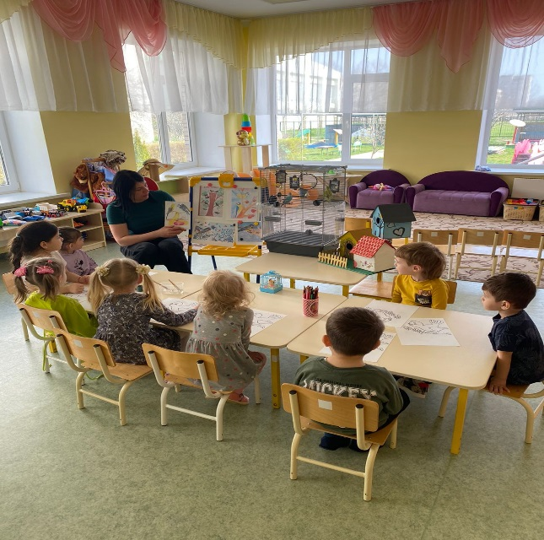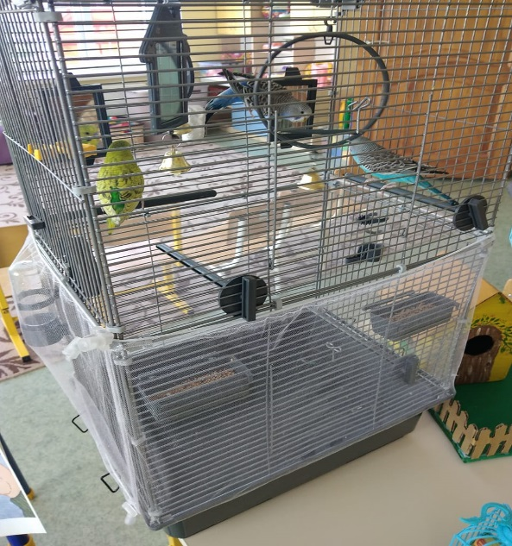
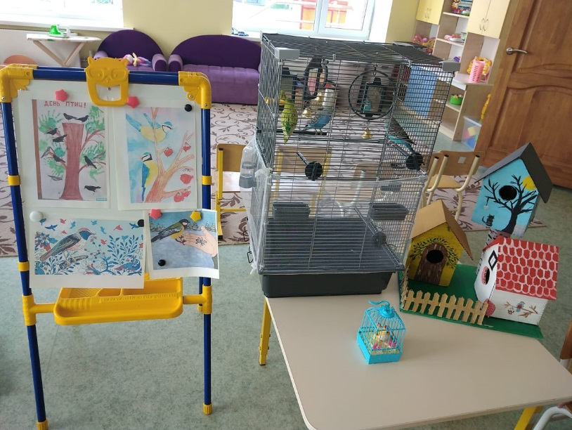
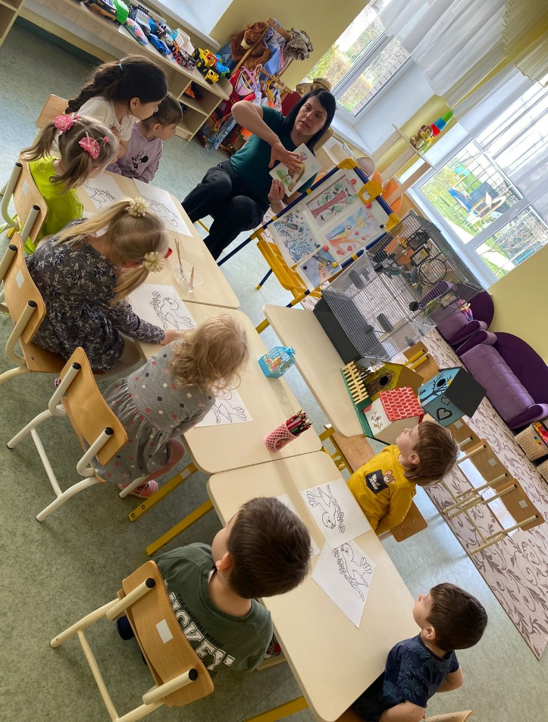
Воспитатель: Арапиди О.А.

